Sos. Panduri, Nr. 37, Bl. P1
Center_22 | BI_0101_T0

BCCH | LAC | CID | TRX | Diverse
66 | 110 | 21011 | SFH  H92 la H119 | din 3 în 3 | AMR
70 |  | 11011 | SFH  H91 la H118 | din 3 în 3 | EA C | MB 2
83 |  | 31011 | SFH  H93 la H120 | din 3 în 3
579 |  | 51011 | 2  H579, H582 | RAM -48 dBm  Barred  MB 0
587 |  | 41011 | 2  H587, H614
607 |  | 1011 | 4  H600, H602, H607, H610

Nu, nu am descoperit acum ca site-ul nostru de pe Panduri este unul istoric, pus în functie tocmai pe 1 iunie 1997, adica cu 5 zile înaintaea lansarii comericla a retelei Dialog GSM („Face totul posibil”)... stiam deja. Din pacate tot nu am la dizpozitie carnetelele mele cu notitele luate în 2003, însa am amintirea destul de clara ca acest site fusese facut Dualband (DCS) înca din vara 2003 ; cred ca pe vremea aceea nu avusem timpul sa monitorizez acasa, dar parca notasem în graba ca aparusera BCCH-uri DCS, si ca se schimbase ceva si la antenele instalate (ma întreb daca nu se pusesera Kathrein-uri DCS lânga antenele existente)... Anyway, ceea ce este sigur e faptul ca în decembrie 2003 site-ul era DualBand, pentru ca am avut prilejul de a monitoriza cum trebuie în iarna aceea... Ar trebui ca la vara, când ajung din nou la mosie, sa completez aici ceea ce notasem în carnetele în anii 2003/2004/2005...

Iata care ar fi configuratia mai recenta a site-ului, în format „brut” (parac e mai clar asa) :

- 2004 G3 Medi S_45 / MBO2, S_4(900), S_111(1800)
- 2006 G3 Medi S_45 / MBO2, S_4(900), S_121(1800) / MBO1(UMTS)
- 2007 G3 Medi S_45 / MBO2, S_4(900), S_121(1800) / MBO1(UMTS)

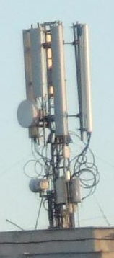
Facea deci parte din site-urile care a primit foarte devreme echipament Alcatel pentru UMTS... care a zburat însa destul de repede, în profitul solutiei ditribuite a Huawei-ului (în 2007 deja nu mai era). Sa reamintesc faptul ca lansarea comerciala a retelei Orange 3G a avut loc pe 6 iunie 2006, acoperirea initiala fiind limitata la Bucuresti + Timisoara ; semnalul a început sa apara în Bucuresti înca de prin primavara 2006 (februarie), pentru ca se spune ca cei de la Orange prevazusera sa lanseze serviciul în martie, dar au avut ceva probleme cu upgrade-ul de retea (pe vremea aceea – toamna/iarna 2005 s-a facut trecerea de pe Motorola pe Alcatel în Transilvania) ; antenele erau deja montate în Bucuresti si Timisoara dar nu erau înca up and running permanent, ci doar la unele site-uri (Pasteur de exemplu) mergeau mai mult... Lansarea oficiala avut deci loc pe 6 iunie, iar o luna dupa acea mai dadeau drumu’ la înca 2 orase : Cluj si Brasov. Anyway, termin remarcând ca tot în primavara 2006 s-a facut schimbarea din zona BU în zonele BI/BE…

Dpdv antene, site-ul este echipat foarte heterogen, si au survenit si câteva schimbari de-a lungul anilor. Bun, în poza se vede cum arata îl iulie 2007 : pe sectorul 2 din stânga (spre Sebastian) si cel din mijloc (1, spre Eroilor) parea sa aiba un Jaybeam 5160100 Dualband, si acum mai rarul Jaybeam 5157300 pentru 3G ; pe sectorul 3 din dreapta, spre Razoare, era deja echipat ca si acum, cu doua antene PowerWave Dualband (de exemplu 7752.x0) – cu TMA. Remarci ca deja de pe atunci RRU-urile Huawei erau instalate, asa ca echipamentul Alcatel pentru 3G chiar ca nu a rezistat mult timp ! Micutul MW Alcatel 9400UX de 0.3m catre BSC-ul Vulcan era deja desigur instalat, dar mai interesant este sa vezi marea antena de 0.6m (tot cu ODU 9400UX) care mergea în mod normal în TN-ul de la Financial Plazza…
Iulie 2007

In decembrie 2007, nimic nou. In iunie 2008, iar schimbari : cea mai vizibila este disparitia mareului MW de 0.6m, sau mai bine zis înlocuirea lui cu unul mai mic de 0.3m... cu ODU Nec Pasolink ! MW-ul a fost dat la o parte de pe pilon, si instalat la câtiva metri mai la stânga de site. A doau schimbare este înlocuirea antenei Jaybeam 5157300 (3G) de pe sectorul catre Sebastian cu înca un Jaybeam Dualband 5160100 + TMA. In octombrie, nimic nou.

Când revin vara trecuta, în iunie 2009, nimic nou, site-ul ramasese intact ; remarcam în poza BBU-ul Huawei, si în spate ceea ce seamana a un G3 Medi, si lânga el se gaseste probabil MBO2-ul. Ultima schimbare majora a avut loc pe timpul verii 2009, pentru ca în septembrie 2009 când m-am întors din nou la Bucuresti, Jaybeam-ul 5157300 (3G) de pe sectorul care bate spre Eroilor fusese si el exterminat (exact cum s-a întâmplat si pe site-ul BI_0095 de lânga Spitalul Municipal, în aceasi perioada disparând si de acolo cele 3 antene de acest model), si înlocuit cu mult prea clasicul Jaybeam 5187300. Inca o data, nu am nici o idee de ce se vrea exterminarea acestui model de antene !!?
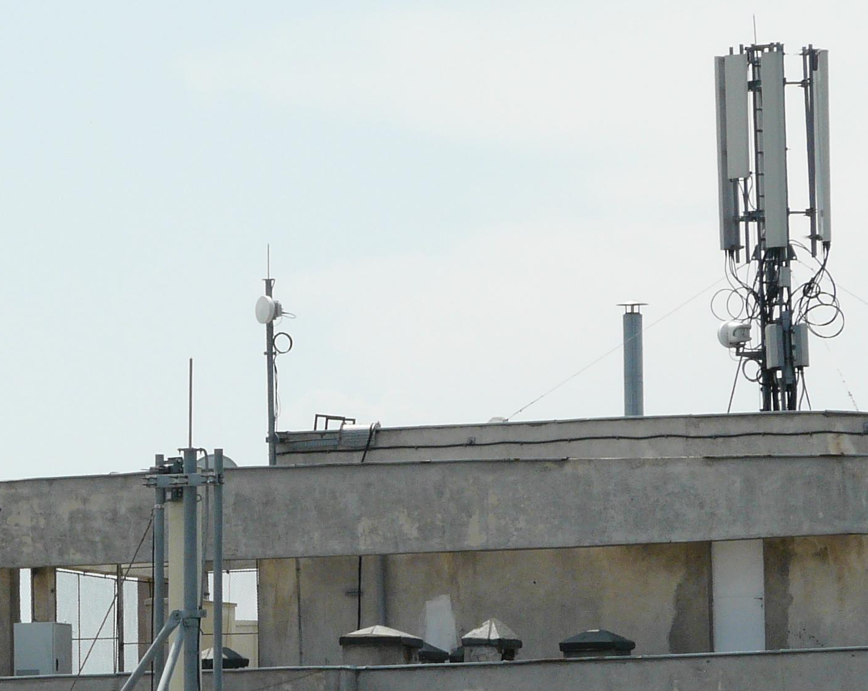
Iunie 2009

Sa vedem acum ce mai aflam de prin listele oficiale de site-uri Orange. Deja, avem confirmatia ca site-ul depinde de BSC-ul Vulcan (BI0116_VUL1) de la Sebastian, prin acel mic si vechi Alcatel 9400UX ; mai aflam si ca are o legatura oficiala cu BI_0501_TN Financial Plazza, legatura care pare sa fi materializata de antene aceea mare de 0.6m care a fost înlocuita acum 2 ani cu micul 0.3m cu ODU Nec. Dar, mult mai straniu, se precizeaza ca ar mai fi avut si ceva catre BI_0103_T0 Center_23, adica mai precis BTS-ul de lânga Posta Puisor ! Eu din poze pot spune clar ca din 2007 nu exista nimic spre acesl site, care chiar daca si el a fost lansat în aceasi perioada are legatura lui proprie cu BSC-ul Vulcan, deci nu vad la ce ar servi un MW de aici… anyway, poate foarte demult o fi avut ceva, cine stie…

Asa, mai aflam ca de acest site se ocupa COM-ul de la Pasteur, ca pe 18 iulie 2006 au schimbat 2 stringuri de baterii SBS 40 în BTS-ul G3 (cel vechi), si ca lacatul de la gardul de pe terasa e stricat si nu da alarme la deschiderea usilor. Nice ! Ah, si mai e ceva… strange : din coloana To do on site aflam ca « reclamat la Politie 02/07/2007 », si numarul reclamatiei ! WTF ??

- In vara 2003, pe 70 / 66 / 83 aveai x/x/x TRX | LAC 100 | RAM -104 pe 70
pe 587 / 579 / 607 aveai x/x/x TRX | RAM -91 dBm

- In vara 2004, pe 70 / 66 / 83 aveai x/x/x TRX
pe 587 / 579 / 607 aveai x/x/x TRX

- In vara 2005, pe 70 / 66 / 83 aveai x/x/x TRX | LAC 110
pe 587 / 579 / 607 aveai 1/1/x TRX

- In vara 2006, pe 70 / 66 / 83 aveai x/x/x TRX | RAM -109 pe 70
pe 587 / 579 / 607 aveai 1/x/1 TRX

- In vara 2007, pe 70 / 66 / 83 aveai x/x/x TRX
pe 587 / 579 / 607 aveai 1/x/x TRX

- In iarna 2007, pe 70 / 66 / 83 aveai x/x/x TRX
pe 587 / 579 / 607 aveai 1/2/1 TRX | RAM -48 dBm

- In vara 2008, pe 70 / 66 / 83 aveai x/x/x TRX
pe 587 / 579 / 607 aveai 1/x/3 TRX | FH activat 607

Cam asta ar fi. Nu e prea interesant, din cauza SFH-ului pe 900Mhz, si din cauza lipsei de de FH pe DCS. Ce pot sa spun ? Deja, ca BCCH-urile nu s-au schimbat niciodata în acesti ultimi 7 ani, nici un nou PDF Orange în Bucuresti ; si LAC-ul a fost stabil, zona trecând demult în 110 si acolo a si ramas ; despre capacitatile pe DCS, e normal ca pâna prin 2007 sa ai 1/2/1 TRX-uri, deci fara FH...Capacitatile pe DCS par sa fi fost marite între 2007 si 2008, poate în momentul în care au venit sa schimbe MW-ul ala mare si mai ales instalarea a înca unui Jaybeam Dualband spre Sebastian... In acelasi interval au modificat si parametrajul benzii DCS în Bucuresti si în celelate orase din tara, trecând la mortalul RAM de -48 dBm !

Insa totusi nu înteleg de ce au întârziat atâta cu activarea FH-ului pe DCS ?! Cert este ca în septebmrie 2009 înca aveam cuplul 1/x/3 TRX DCS... acum trecând deodata la 2/2/4 cu FH ; este deci clar ca au mai venit în aceasta toamna sa mai adauge ceva TRX-uri (macar pe sectorul 3).

In configuratia din 2007, cu un G3 Medi si un MBO2, aveam o capacitate totala instalata de 17 TRX, capacitatea maxima acceptata fiind de 24 TRX-uri. Acum, daca presupunem ca nu au atins la nimic pe partea 900Mhz, am ajuns foarte aproape de capacitatea maxima teoretica a site-ului, suntem la 23 de TRX-uri. Insa totul este teoretic, pentru ca nu am nici o idee ce s-a mai intâmplat pe partea GSM... si nu uita ca au putut instala de exemplu si ceva twinTRX-uri...

WCDMA Frequency : 10713 only

- W6 1010 / 11011 IntraCells 24

Da, iar nu m-am omorât prea tare cu 3G-ul, am testat doar ca prindeam acasa. In vara 2006 vad ca erai în LAC 1000, dar mai ales celulele W6/W7/W8 aveau niste CID-uri complet aiurea (658/656/657), adica pe vremea aceea se mergea pe CID-uri diferite fata de cele GSM. Insa înca din vara 2007 site-ul a fost trecut în LAC-ul 1010, si CID-urile au trecut si ele la aceasi numerotatie ca si pe GSM.

